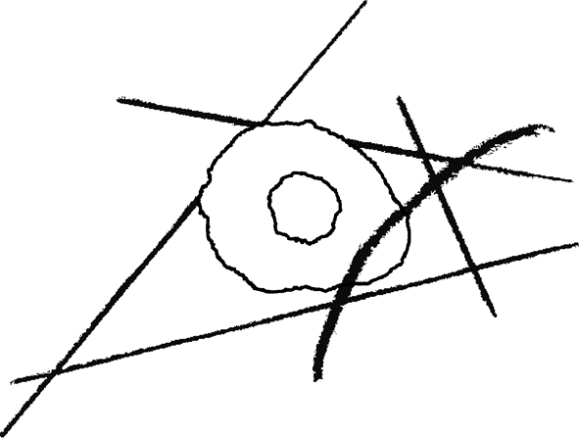
BRG PETERSGASSE Stand: 13. September 2021

Schulbetrieb Risikostufe 1:
Geringes Risiko

Garderobe und kleine Pausen
- Schuhwechsel nur bei Schlechtwetter (Schild im Windfang)
- Eingang bei jedem Wetter immer über Garderobe
- Toilette vorzugsweise in der Stunde (und nicht in den Pausen) aufsuchen
- Pausen- und Stundenzeiten bleiben versetzt

Testungen und Sitzplan
- Schüler/innen können sich mit Antigen-Schnelltests testen
- Sitzplan in Klasse und Speziallehrsälen einhalten

Maskenpflicht und Lüften
- MNS-Maske kann freiwillig getragen werden
- Gute Durchlüftung aller Räume

Große Pause und Pausenzonen
- Große Pause im Freien (bei fast jedem Wetter)
- Pausenzonen (siehe Schaukasten Erdgeschoss) beachten und diese nicht verlassen
- Unterstufe: Lehrer/innen bringen und holen euch aus euren Pausenzonen
- Oberstufe: Schüler/innen gehen alleine in Klassenräume und Pausenzonen

Schulbuffet
- Vorbestellungen vor der ersten Stunde bzw. in der dafür vorgesehenen kleinen Pause
- Vorbestellung (große Pause) abholen und dann sofort in Pausenzone gehen

Unterrichtsschluss
- Lehrer/innen der letzten Stunde führen euch ins Freie bzw. in die Garderobe

Schulveranstaltungen
- Ein- und mehrtägige Schulveranstaltungen können stattfinden.

Verdachtsfall?
- Verdachtsfall Ablauf laut „Covid-19-Verdachtsfall-Notfallplan“ (Aushang Klassenraum)
BRG PETERSGASSE Stand: 13. September 2021

Schulbetrieb Risikostufe 2:
Mittleres Risiko

Garderobe und kleine Pausen
- Schuhwechsel nur bei Schlechtwetter (Schild im Windfang)
- Eingang bei jedem Wetter immer über Garderobe
- Toilette vorzugsweise in der Stunde (und nicht in den Pausen) aufsuchen
- Pausen- und Stundenzeiten bleiben versetzt (gerade bzw. ungerade Klassen)

Testungen und Sitzplan
- Ungeimpfte Schüler/innen müssen 3x pro Woche testen (2x Antigen, 1x PCR)
- Sitzplan in Klasse und Speziallehrsälen einhalten

Maskenpflicht und Lüften
- MNS-Maske muss außerhalb der Klassenräume getragen werden
- Gute Durchlüftung aller Räume

Große Pause und Pausenzonen
- Große Pause im Freien (bei fast jedem Wetter)
- Pausenzonen (siehe Schaukasten Erdgeschoss) beachten und diese nicht verlassen
- Unterstufe: Lehrer/innen bringen und holen euch aus euren Pausenzonen
- Oberstufe: Schüler/innen gehen alleine in Klassenräume und Pausenzonen

Schulbuffet
- Vorbestellungen vor der ersten Stunde bzw. in der dafür vorgesehenen kleinen Pause
- Vorbestellung (große Pause) abholen und dann sofort in Pausenzone gehen

Unterrichtsschluss
- Lehrer/innen der letzten Stunde führen euch ins Freie bzw. in die Garderobe

Schulveranstaltungen
- Ein- und mehrtägige Schulveranstaltungen können stattfinden.

Verdachtsfall?
- Verdachtsfall Ablauf laut „Covid-19-Verdachtsfall-Notfallplan“ (Aushang Klassenraum)

BRG PETERSGASSE Stand: 13. September 2021

Schulbetrieb Risikostufe 3:
Hohes oder sehr Hohes Risiko

Garderobe und kleine Pausen
- Schuhwechsel nur bei Schlechtwetter (Schild im Windfang)
- Eingang bei jedem Wetter immer über Garderobe
- Toilette vorzugsweise in der Stunde (und nicht in den Pausen) aufsuchen
- Pausen- und Stundenzeiten bleiben versetzt (gerade bzw. ungerade Klassen)

Testungen und Sitzplan
- Ungeimpfte Schüler/innen müssen 3x pro Woche testen (2x Antigen, 1x PCR)
- Sitzplan in Klasse und Speziallehrsälen einhalten

Maskenpflicht und Lüften
- Unterstufe: MNS-Maske muss außerhalb der Klassenräume getragen werden
- Oberstufe: MNS-Masken müssen auch im Unterricht getragen werden
- Gute Durchlüftung aller Räume

Große Pause und Pausenzonen
- Große Pause im Freien (bei fast jedem Wetter)
- Pausenzonen (siehe Schaukasten Erdgeschoss) beachten und diese nicht verlassen
- Lehrer/innen bringen euch in und holen euch aus euren Pausenzonen

Schulbuffet
- Vorbestellungen vor der ersten Stunde bzw. in der dafür vorgesehenen kleinen Pause
- Vorbestellung (große Pause) abholen und dann sofort in Pausenzone gehen

Unterrichtsschluss
- Lehrer/innen der letzten Stunde führen euch ins Freie bzw. in die Garderobe

Schulveranstaltungen
- Ein- und mehrtägige Schulveranstaltungen dürfen nicht stattfinden.

Verdachtsfall?
- Verdachtsfall Ablauf laut „Covid-19-Verdachtsfall-Notfallplan“ (Aushang Klassenraum)
BRG PETERSGASSE Stand: 13. September 2021

Stunden- und Pausenzeiten 2021/22

 |  | 1ABC & 2ABC & 3ABC
07:35 – 08:25 | 1. Stunde | Unterricht
08:25 – 08:30 | Kl. Pause | Pause (z. B. Vorbestellungen Buffet)
08:30 – 09:20 | 2. Stunde | Unterricht
09:20 – 10:10 | 3. Stunde | Unterricht
10:10 – 10:30 | Gr. Pause | Pause außerhalb der Klasse (Zonen im Freien, Buffet)
10:30 – 11:20 | 4. Stunde | Unterricht
11:20 – 12:10 | 5. Stunde | Unterricht
12:10 – 12:15 | Kl. Pause | Pause ausschließlich im Klassenraum
12:15 – 13:05 | 6. Stunde | Unterricht

 |  | 4ABC & 5AB & 6AB & 7AB & 8AB
07:35 – 08:25 | 1. Stunde | Unterricht
08:25 – 08:30 | Kl. Pause | Pause ausschließlich im Klassenraum
08:30 – 09:20 | 2. Stunde | Unterricht
09:20 – 09:25 | Kl. Pause | Pause (z. B. Vorbestellungen Buffet)
09:25 – 10:15 | 3. Stunde | Unterricht
10:15 – 11:05 | 4. Stunde | Unterricht
11:05 – 11:25 | Gr. Pause | Pause außerhalb der Klasse (Zonen im Freien, Buffet)
11:25 – 12:15 | 5. Stunde | Unterricht
12:15 – 13:05 | 6. Stunde | Unterricht

